Har du lyst til å gå på kurs om forskning?
Kurs om forskning for deg med utviklingshemming
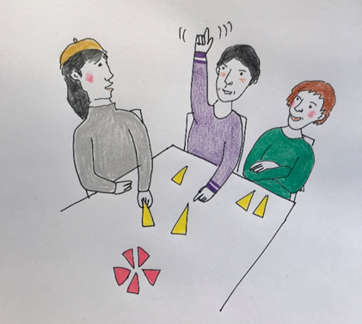
Personer med utviklingshemming bør ha mulighet til å være med å undersøke og forske på egne liv, tjenester og samfunnet.
Vi er 12 medforskere med utviklingshemming og 12 forskere fra seks steder i landet, som har planlagt et kurs om forskning. Kurset begynner våren 2021 og holdes seks steder i Norge. Dette er
- Sandnes,
- Fredrikstad,
- Oslo,
- Molde,
- Trondheim og
- Namsos.
Du trenger ikke å kunne noe om forskning før du begynner på kurset. Du må være over 18 år. Det er plass til 5 deltakere på hvert sted. Ikke alle som søker vil få plass på kurset våren 2021. Kurset er på omtrent 60 timer, som kan bety omtrent 10 kursdager. Det vil variere mellom stedene.
Det er første gang kurset holdes og deltakerne vil bli bedt om å hjelpe til med å gjøre kurset bedre fremover. Det er et ønske at deltakerne kan fortelle om egne meninger og snakke med andre om det de mener. Det er helt greit å snakke med hjelp av teknologi eller med hjelp fra en ledsager. Ledsager kan være med som støtte på kurset og hjelpe til med oppgaver før og etter kursdagene.
På kurset lærer deltakerne om forskning og hvorfor det er viktig at personer med utviklingshemming er med å forske. Det er lurt å være nysgjerrig og ha interesse for å lære nye ting hvis du ønsker å være med på kurset. Du som søker kurset bør være interessert i prosjekter og forskning. Du må ha tid til å møte forberedt til kursdagene og kanskje gjøre noe arbeid utenom kursdagene. På kurset jobber vi sammen i små grupper. Vi skal lære av hverandre.
NOE AV DET DU KAN LÆRE PÅ KURSET:
- samarbeide med andre i prosjekt og forskning
- måter å drive med forskning og prosjekter
- finne ut hva som er viktig å forske på
- spørre andre om det de mener og vet
- diskutere svarene
- skrive og fortelle om forskningen til andre

Kurset er gratis. Du betaler reise til kursstedet selv. Er det vanskelig å betale reisen selv, kan du kontakte stedet du vil søke og høre om de kan komme med forslag til hvor du kan søke om penger til reisen.
Send søknad til kontaktperson på det stedet som er nærmest der du bor, eller dit det er enklest å reise. Søknaden din vil bli lest av to medforskere og to forskere. Disse bestemmer hvem som kan bli med på kurset.
Når det gjelder oppstart må vi ta forbehold om at situasjonen med covid 19 kan medføre at oppstart kan bli noe utsatt og at noen steder kanskje må gjennomføre kurset digitalt.

Fristen for å sende søknaden er 5.januar 2021.

Dette skal stå i søknaden:
- Navn
- Adresse
- Telefon-nummer
- E-postadresse (din eller en som kan gi deg beskjed)
- Alder (for eksempel 40 år)
- Fortell kort om hvorfor du har lyst til å gå på kurset
- Fortell kort om du har jobbet med prosjekt, forskning eller vært med i bruker-råd.
- Skriv om du har pc og tilgang til internett.

Velkommen som søker på kurset!

Kontakt prosjektleder May Østby dersom du har spørsmål: may.ostby@hiof.no.
Eller du kan ringe til kontaktpersonen på stedet du tenker å søke. Du finner navn og telefonnummer under her.

Send søknaden din til stedet som er nærmest du bor, eller det er enklest å reise til:
NAMSOS

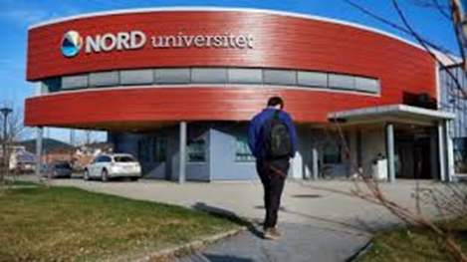
Kurset holdes på studiested Namsos, Nord universitet.

Du kan sende søknad til: Tove M. Ness. Epost: tove.m.ness@nord.no
Vanlig post: Tove M. Ness, Finn Christiansensvei 1, 7804 NAMSOS.

Om du vil snakke med Tove før du søker kan du ringe: 74212313
TRONDHEIM

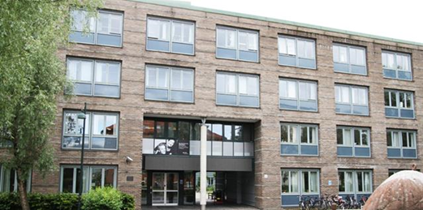
Kurset holdes på NTNU Campus Øya, i lokalene på MTFS (medisinsk teknisk forskningssenter).

Du kan sende søknad til Aud Elisabeth Witsø, enten på epost aud.e.witso@ntnu.no eller til Sylvia Aasen Viken, enten på epost: sylvia.a.viken@ntnu.no eller med vanlig post: IPH Olav Kyrres gt. 9, 7030 Trondheim.

Om du vil snakke med Aud Elisabeth før du søker, så kan du ringe henne på: 41305441

MOLDE

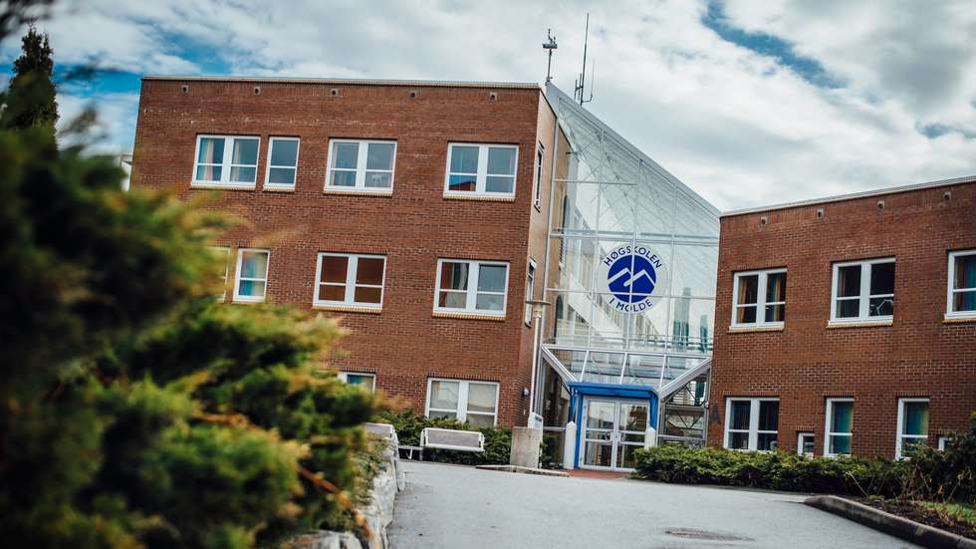
Kurset holdes på Høgskolen i Molde, Britvegen 2, 6410 Molde.

Du kan sende søknad til Hege Bakken, enten på epost: hege.bakken@himolde.no eller med vanlig post: Hege Bakken, vernepleierutdanninga, avdeling HS, Høgskolen i Molde, Postboks 2110, 6402 Molde.

Om du vil snakke med Hege før du søker, så kan du ringe henne på 71214037.

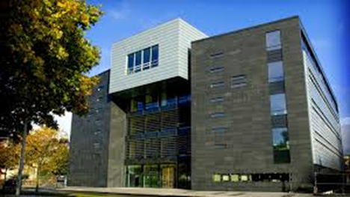
SANDNES

Kurset holdes på VID vitenskapelige høgskole i Sandnes sentrum.

Du kan sende søknad til Anders Midtsundstad, enten på epost: Anders.Midtsundstad@vid.no eller med vanlig post: Anders Midtsundstad v/ Peter Paluga, VID, Vågsgaten 40, 4306 Sandnes.

Om du vil snakke med Anders før du søker, så kan du ringe han på mobil 90130797.

OSLO
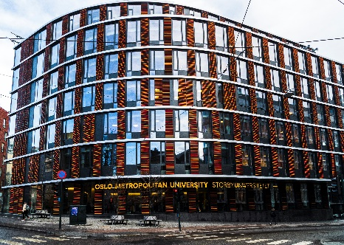
Kurset holdes på OsloMet i Pilestredet.

Du kan sende søknad til Britt-Evy Westergård, bewest@oslomet.no eller
i posten til OsloMet, Postboks 4, St. Olavs plass, 0130 Oslo v/B-E. Westergård.

Om du vil snakke med Britt-Evy før du søker, så kan du ringe henne på 67236685.

FREDRIKSTAD
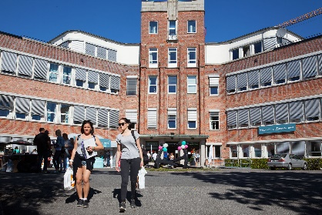
Kurset holdes på Høgskolen i Østfold, i lokalene på Kråkerøy.
Du kan sende søknad til Kari Megrund, enten på epost: Kari.Megrund@hiof.no, eller med vanlig post: Kari Megrund, Høgskolen i Østfold, Postboks 700, 1757 Halden.

Om du vil snakke med Kari før du søker, så kan du ringe henne på 69 60 88 12 eller
410 410 78

